ZAGADKI OD PANI AGATKI
08.06.2020
NASI BAJKOWI PRZYJACIELE
- Cały jest dwukolorowy,
W prążki - "czarno- oranżowy".
Ogon jego sprężynowy,
do zabawy wciąż gotowy.
Ciągle biega, skacze, bryka,
Tu i tam koziołki fika.
Gdy coś mówi to sepleni,
A gdy zły jest, to się pieni.
Kto to taki, czy już wiecie?
O kim mowa, czy zgadniecie?
(Tygrysek)
- Bohater ten mieszka w Rajskiej Dolinie,
Możesz go poznać po zielonej pelerynie.
Dokucza mu Arctos- jego wróg odwieczny,
Gdyż jest on bardzo niegrzeczny.
Jeżeli już wiesz o kogo chodzi,
Powiedz głośno - to nikomu nie zaszkodzi!
(Tabaluga)
- Dwie łateczki, ogon krótki
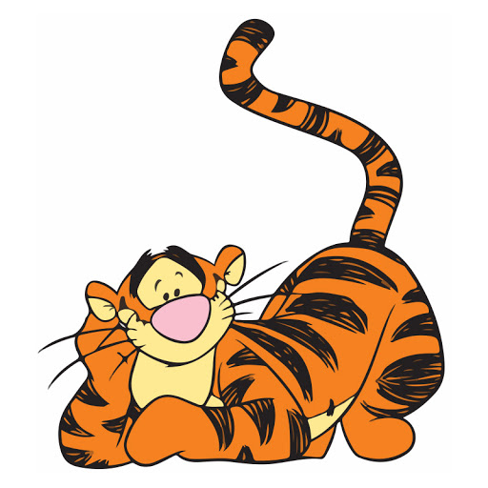
Domek z desek, tam miseczka,
I choć cały jest bielutki
Kolorowa to bajeczka!
(Reksio)

